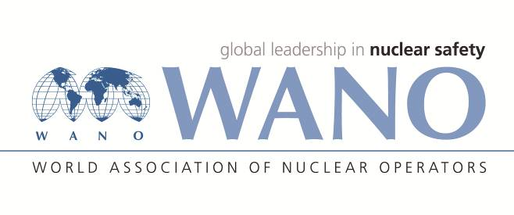 | Московский центр  Всемирная Ассоциация Организаций, эксплуатирующих Атомные Электростанции  ВАО АЭС – МЦ  Россия, 109507, Москва, Ферганская ул., 25  Тел. +7 495 376 15 87  Факс: +7 495 376 08 97  info@wanomc.ru

З А П Р О С
на получение технической и организационной информации
по линии ВАО АЭС

- АЭС/Организация: Смоленская АЭС /АО «Концерн Росэнергоатом»

- Тема информационного запроса: Реализация WANO GP ATL 11-001 (INPO AP-913)
Цель информационного запроса: Получение информации по использованию процедур, основанных на принципах WANO GP ATL 11-001 (INPO AP-913) «Описание процесса обеспечения надежности оборудования»
- Описание проблемы: Необходимый уровень надежности оборудования систем безопасности не всегда обеспечивается должным образом.
- Конкретные вопросы:
- Процедуры работы с каталогом (перечнем) критического оборудования, по проведению анализа механизмов отказа и последствий (FMECA).
- Процедуры и описание практик организации пакетного ремонта (совместного вывода в ремонт оборудования, принадлежащего к одной функциональной группе).
- Информация о применяемых на АЭС современных технических средствах диагностики состояния оборудования, и предоставляемых ими преимуществах.
- Примеры отчетов о состоянии оборудования СБ, список используемых показателей.
- Предложения по организациям, в которые адресован настоящий запрос:
АЭС Московского, Парижского, Атлантского центров ВАО АЭС.
- Подразделение – инициатор запроса: Цех обеспечивающих систем (ЦОС), Отдел использования опыта эксплуатации и расследования нарушений (ОИОЭиРН).
- Контактные реквизиты инициатора запроса:
Чуканов Антон, Начальник ОИОЭиРН. Тел. +7(48153)30432. е-mail: ChukanovAV@saes.ru
- Дата запроса: 01.09.2018

Представитель ВАО АЭС на Смоленской АЭС Д.Н. Базарев

